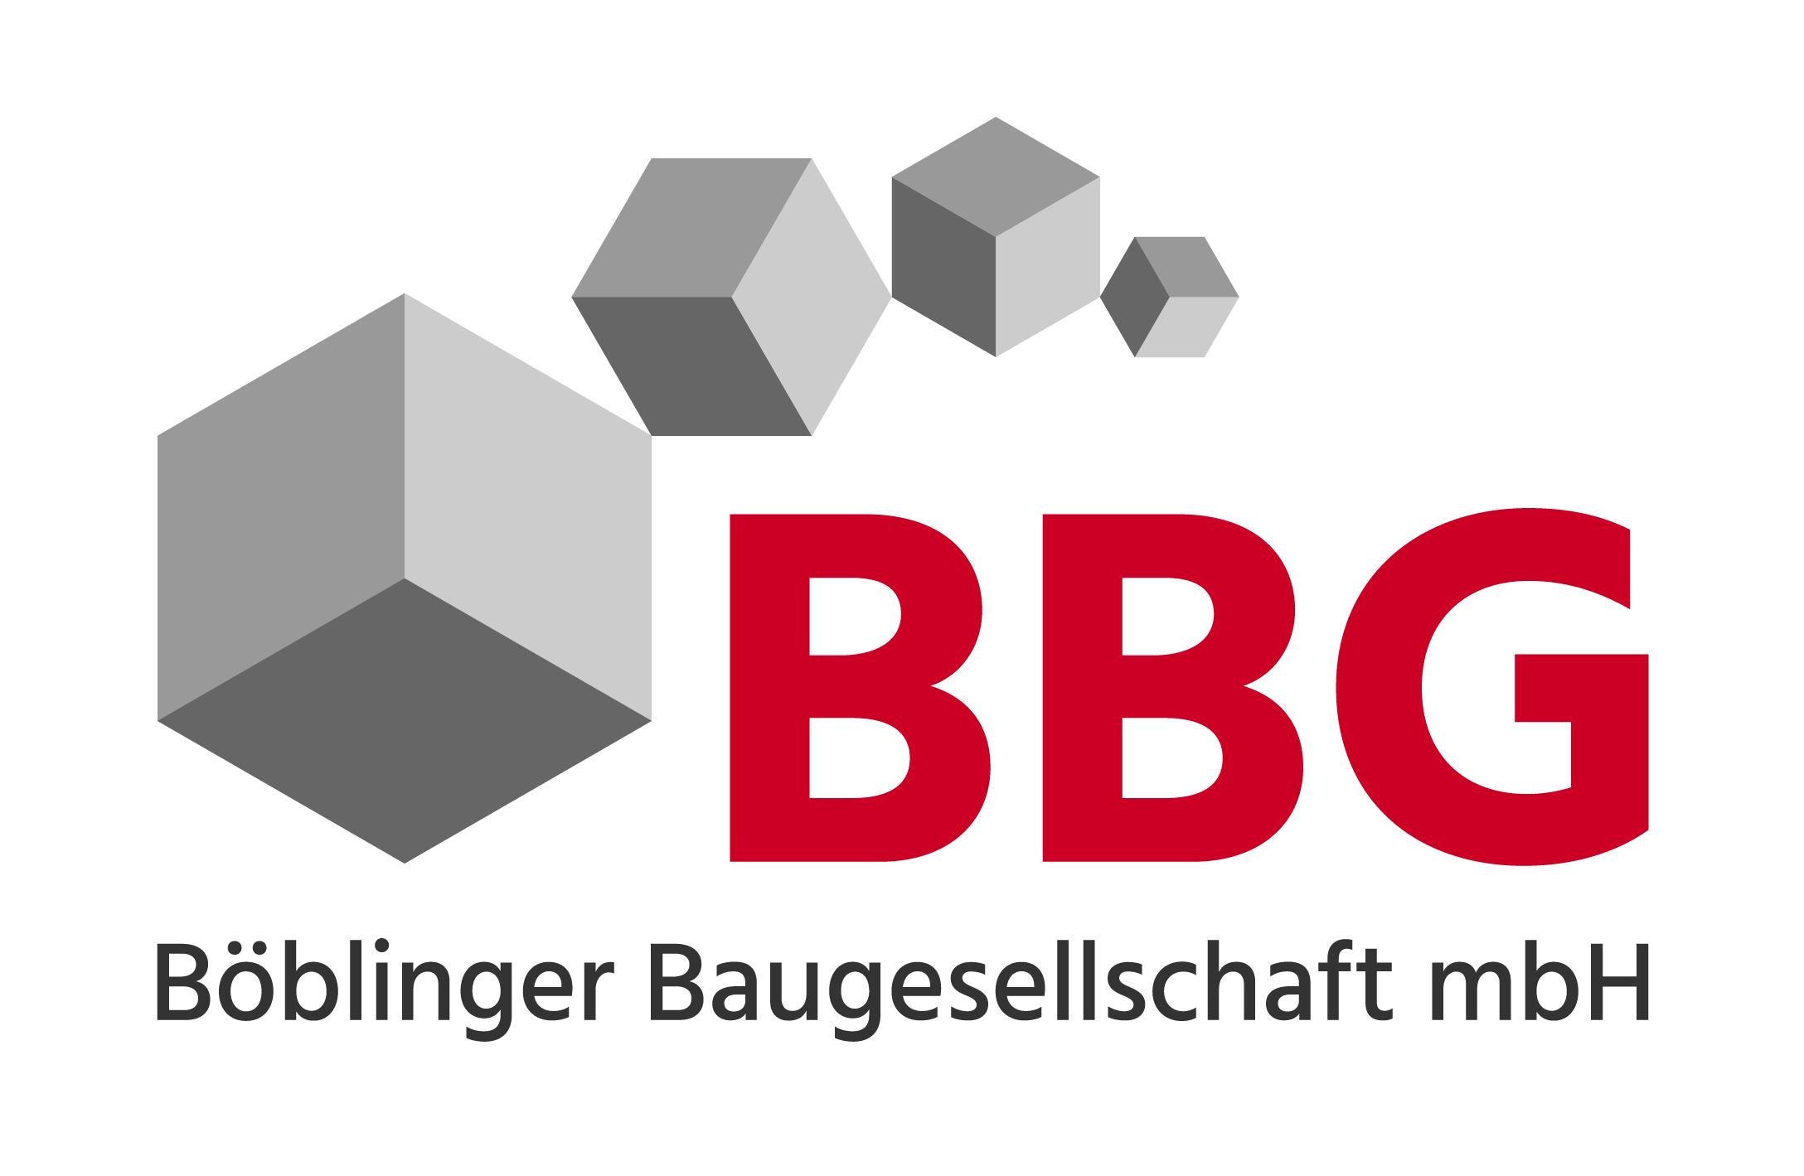

Oktober 2019

Wohnen und Gewerbe
Mixed-Use-Immobilien: BBG realisiert attraktive Großprojekte
im bundesweit kaufkraftstärksten Landkreis

Die Böblinger Baugesellschaft (BBG) ist ein leistungsstarkes, kommunales Wohnungsunternehmen und seit mehr als 50 Jahren mit einer umfangreichen Neubautätigkeit für das Anlage- und Umlaufvermögen am Immobilienmarkt aktiv. Zurzeit vollzieht die BBG einen Strategiewechsel und verstärkt ihre Bautätigkeit: Das Unternehmen plant und realisiert aktuell mehr als 700 Wohneinheiten in der Region Stuttgart und ist im gewerblichen Bereich als Projektentwickler und Bauträger aktiv. Gleich drei Großprojekte haben jeweils ein Volumen von über 100 Millionen Euro. Nach Veräußerung des Office Centers 2017/2018 wurde der Bürokomplex Tetragon 2019 im Blocksale veräußert.

Der Landkreis Böblingen eignet sich ideal für Investoren: In keinem anderen Landkreis bundesweit ist die Wirtschaftskraft höher. Focus Money hat ihn daher im vergangenen Jahr als Sieger im Landkreis-Ranking ausgezeichnet. Auch die Kaufkraft ist so hoch wie kaum in einer anderen Stadt: Der durchschnittliche Bruttoverdienst und damit die Kaufkraft des Landkreises Böblingen nimmt bundesweit mit 4.596 Euro einen Spitzenwert ein - und liegt deutlich höher als beispielsweise Hamburg (3.619 Euro).
Auch Wohnen hat beste Zukunftschancen: Das Wirtschaftsmagazin Capital hat Böblingen in 2018 als eine der besten unter den TOP 100 Wohnlagen in Deutschland aufgeführt. Ob die Stadt selbst oder auch der Landkreis, sie gehören laut der Studie zu den attraktivsten und zukunftsträchtigsten Immobilienstandorten für Investoren und Selbstnutzer in Baden-Württemberg.
„Im Landkreis Böblingen sind große Arbeitgeber wie Daimler, IBM oder zahlreiche mittelständischen Unternehmen angesiedelt. Mit unseren Projekten schaffen wir wichtigen Wohnraum und erhöhen die Attraktivität der Böblinger Innenstadt sowie des Flugfeldes Böblingen / Sindelfingen“, so der BBG-Geschäftsführer Rainer Ganske.

Aktuelle Projekte der BBG
Eines der aktuellen Projekte ist das sogenannte Areal „PIER“ am Flugfeld Böblingen / Sindelfingen. Durch die hervorragende Verkehrsanbindung, dem ausgewogenen Nutzungs-Mix und den Infrastruktureinrichtungen hat sich das Flugfeld zu einem gefragten Areal mit
2.000 Arbeitsplätzen und 2.700 Bewohnern entwickelt. In absoluter 1A-Lage plant hier die BBG auf einer Fläche von rd. 7.000 Quadratmetern ein neues Quartier. An der Uferpromenade des Langen Sees entstehen über 8.000 Quadratmeter gewerbliche Flächen mit Büros und Gastronomie sowie
180 hochwertige Wohnungen.
Das Quartier entlang der Uferpromenade soll den bestehenden See aufwerten und künftig ein Alleinstellungsmerkmal für den Stadtteil Flugfeld bilden. „Wir wollen an zentraler Stelle einen attraktiven Anziehungspunkt innerhalb des Flugfeldes schaffen“, so der BBG-Geschäftsführer Rainer Ganske, und weiter: „Mit einer vielfältigen gastronomischen Nutzung und modernstem Wohnraum werden wir einen der wesentlichen Meilensteine der Seeuferpromenade realisieren.“ Insgesamt plant die BBG mit einer Investition von rund 130 Millionen Euro. Der Baubeginn ist für 2020 vorgesehen.

Aufwertung der Böblinger City
Im Zentrum der Stadt hat die BBG das City Center erworben. Das heutige Gebäude auf dem
7.450 m² großen Grundstück wird zurückgebaut und es entsteht ein Neubau-Mix aus Einzelhandel, Büros und Wohnen. Im Realisierungswettbewerb ging Anfang des Jahres der Entwurf des Büros Steinhoff/Haehnel Architekten GmbH aus Stuttgart als Sieger hervor. Die Mischung und die aufgelockerte Bauweise für Wohnen, Arbeiten und Handel sollen zu einer Aufwertung der Böblinger Innenstadt führen. Der Entwurf sieht rd. 90 Wohnungen,
rd. 9.900 m² BGF Einzelhandel sowie rd. 4.800 m² BGF Gewerbe vor. Zwei Bereiche im Areal sollen getrennt in Blocksales veräußert werden. Der Abbruch und Rückbau des Areals erfolgt 2020. Der eigentliche Neubau schließt sich direkt an diese Maßnahme an. In unmittelbarer Nähe zum City Center plant und realisiert die BBG das Seecarré. Hier entstehen rd. 110 Wohnungen und eine BGF von insgesamt rd. 11.500 m². Der Baubeginn ist für Q1/2020 vorgesehen.

Gemeinsam mit den Bürgern die Innenstadt weiter entwickeln
Gegenüber des Bahnhofs in Böblingen wird die BBG in den nächsten Jahren die Postimmobilie erschließen. Mit dieser hat sich die BBG als Projekt der Internationalen Bauaustellung (IBA), die 2027 in der Region Stuttgart stattfindet, beworben. Das rd. 6.200 m² große Areal wird ab Mitte 2023 rückgebaut. Bis dahin soll ein breit angelegter partizipatorischer Prozess durchgeführt werden, an dessen Ende die Realisierung eines hochverdichteten Stadtbausteins steht. Unter dem Aspekt einer städtebaulich guten und sinnvollen Lösung hin zu einer noch attraktiveren Innenstadt Böblingens hat die BBG Ende 2018 die Mehrheit am Einkaufszentrum Böblingen (EKZ) in der City erworben. Da sich die Anforderungen an ein Einkaufszentrum in den vergangenen Jahren grundlegend verändert haben, strebt die BBG mittelfristig den Rückbau des Gebäudes an und will vor Ort einen Mix aus gewerblicher Nutzung und Wohnen realisieren. Die BBG sieht ihren Invest als hervorragende Ergänzung zum Areal des gegenüberliegenden City Centers.

BBG: Der Experte rund ums Bauen und Wohnen in der Region
Die jahrzehntelange Erfahrung und die starke Verwurzelung in der Region macht die Böblinger Baugesellschaft (BBG) zum Experten rund ums Wohnen und Bauen in der Region. Heute vermietet, verwaltet und betreut sie rund 2.900 Wohnungen.
Als kommunales Wohnungsbauunternehmen ist die BBG Garant für bezahlbares Wohnen in Böblingen und Umgebung. Ein weiteres Standbein ist der Bau und der Verkauf von modernen Eigentumswohnungen und Reihenhäusern. Neben dem großen und vielfältigen Wohnungsbestand im Landkreis Böblingen verstärkt die BBG zurzeit ihre Bautätigkeit.
Mehr Infos unter www.bbg-boeblingen.de

Ihr Ansprechpartner auf der Expo Real:

Rainer Ganske
Geschäftsführer der Böblinger Baugesellschaft

Die BBG ist vertreten am gemeinsamen Stand
der Wirtschaftsförderung Region Stuttgart (WRS), Halle B1.120.

